***Школьная олимпиада по математике в рамках предметной недели***

***10 класс***

1. Упростить выражение: $\frac{1-{\left(\cos{α}\right)}^{2}}{{\left(tgα\right)}^{2}}$

А) 1 Б) $\frac{1}{\sin{α}}$ В) $\cos^{2}α$ Г) $\sin^{2}α$

1. Из пункта А в пункт В, расстояние между которыми равно 120 км, выехал мотоциклист, а через 40 минут на встречу ему из Пункта В – автомобиль. Мотоциклист в пункт В и автомобиль в пункт А прибыли одновременно. Найдите скорость мотоциклиста и автомобиля, если мотоциклист за 3 часа проезжает на 90 км больше, чем автомобиль за 1 час, при этом скорость автомобиля не превышает 120 км/час.
2. По данным рисунка найдите площадь закрашенной фигуры.

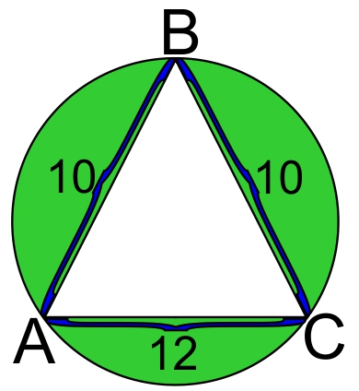

А) $\frac{625}{16}π-48$ Б) $25π-48$

В) $25π-24$ Г) $\frac{625}{16}π-24$

1. Перпендикуляр, проведенный из точки окружности к его диаметру, делит последний на отрезки, разность которых равна 14 см. Найти длину перпендикуляра, если радиус окружности равен 25 см.
2. Решить уравнение: $\sqrt[3]{{\left(x-6\right)}^{2}}-3\sqrt[3]{\left(x-6\right)\left(2x+3\right)}+2\sqrt[3]{{\left(2x+3\right)}^{2}}=0$

А) 1 и $\frac{1}{2}$ Б) 1 и - $\frac{1}{8}$ В) -9 и -2 Г) нет решений

1. Если одновременно открыть два крана, то техническая ванна наполнится водой через 8 мин. Если сначала наполнить половину ванны холодной водой, а потом вторую половину – горячей водой, то ванна будет наполнена через 18 мин. За какое время ванну можно наполнить холодной и горячей водой отдельно?
2. В буфете кинотеатра 3 вида газированных напитков и 6 видов попко-рна. Сколько имеется различных вариантов выбора напитка и попкорна у трёх друзей, если они договорились заранее, не выбирать то, что уже выбрал другой.